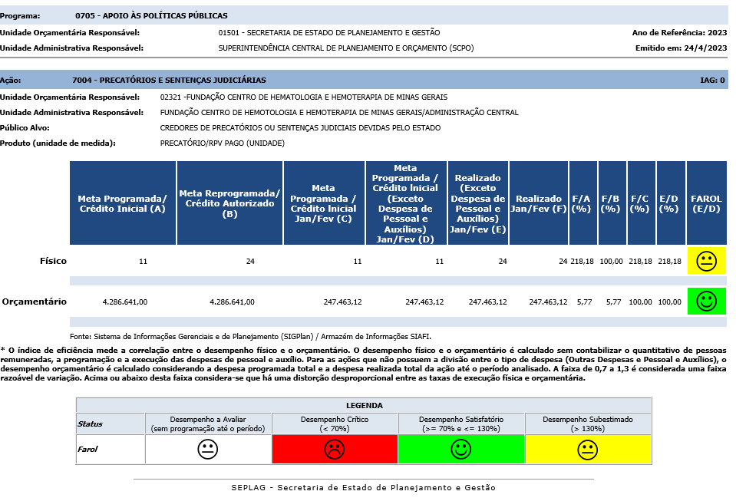

|  |  |
| --- | --- |
| **Ação: 7004 - PRECATÓRIOS E SENTENÇAS JUDICIÁRIAS** | **IAG: 0** |

* **Primeiro Bimestre**

**Justificativa de Desempenho Jan-Fev:** Foi necessário realizar suplementação nesta para viabilizar a cobertura de despesas com pagamento de honorários e a terceiros para empenho/pagamento de processos com vencimento ainda em janeiro, uma vez que despesas do grupo custeio não são estimadas no momento de elaboração/revisão do PPAG. O resultado subestimado tem como causa o mesmo motivo: Foram estimadas 11 unidades de precatórios para o ano mas no primeiro bimestre ocorreu 24 unidades de Requisitórios de Pequeno e estes não são estimados na proposta orçamentária.

**Outras informações de situação:** Foram cobertas 24 unidades de processos de Requisitórios de Pequeno valor neste bimestre.

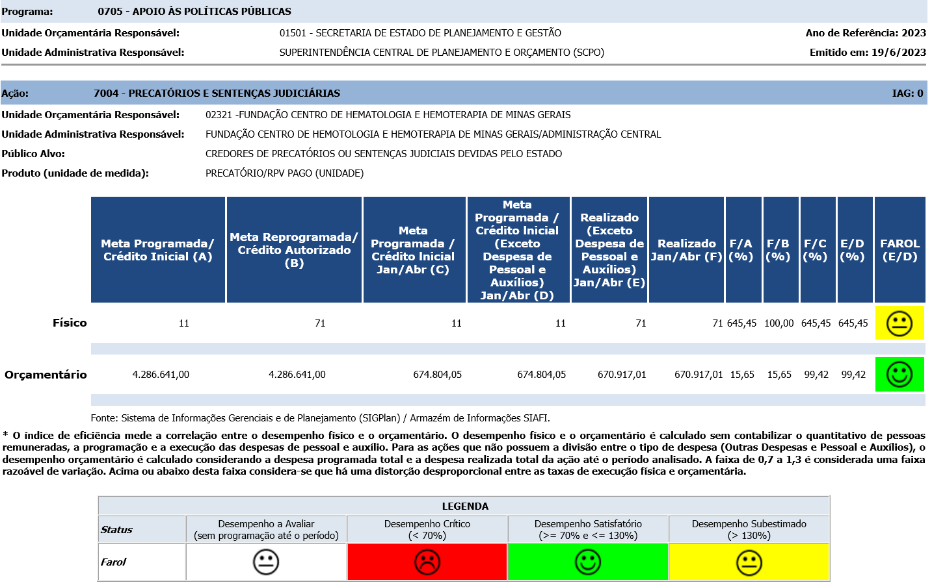

|  |  |
| --- | --- |
| **Ação: 7004 - PRECATÓRIOS E SENTENÇAS JUDICIÁRIAS** | **IAG: 0** |

* **Segundo Bimestre**

**Justificativa de Desempenho Jan-Abr:** O resultado físico apresentado é a causa do status subestimado. A metodologia de estimativas no momento de revisão do PPAG e da LOA utilizada ao considerar apenas valor e número de precatórios contemplados no prazo de inscrição até 1º de julho, inviabiliza alcançar resultados dentro do intervalo de desempenho aceitável ao computar no decorrer do ano também Requisitório de Pequeno Valor.

**Outras informações de situação:** No bimestre foram realizados 47 unidades de processos de RPV e no quadrimestre 71 unidades.

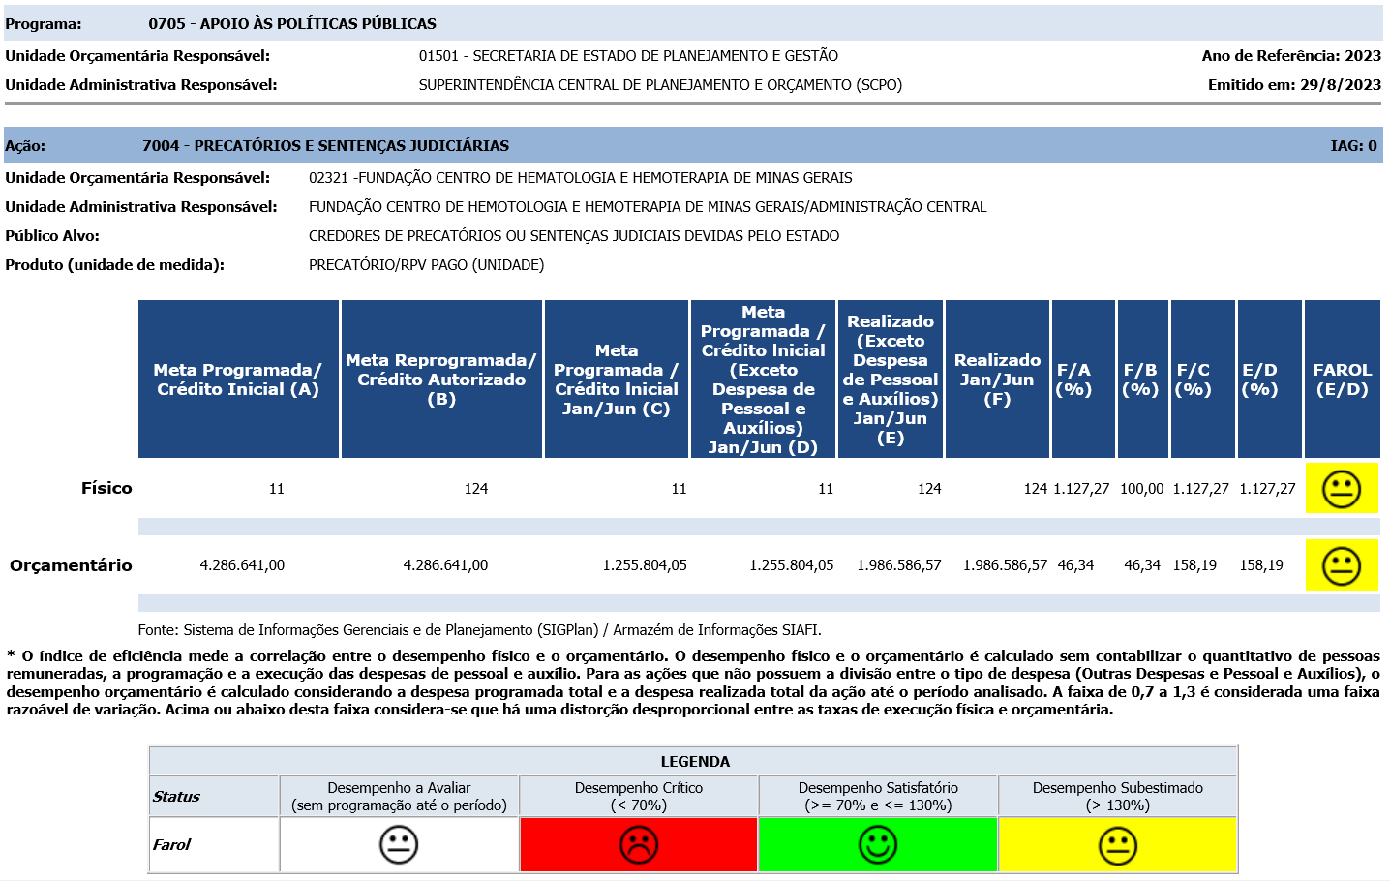

|  |  |
| --- | --- |
| **Ação: 7004 - PRECATÓRIOS E SENTENÇAS JUDICIÁRIAS** | **IAG: 0** |

* **Terceiro Bimestre**   
    
  **Justificativa de Desempenho Jan-Jun:** Devido as características própria dessa ação, tendo em vista que apenas é computado o quantitativo físico e valor com precatórios, até 1º de julho registrados no PPA/LOA, e também as dificuldades em estimar a execução dessa ação devido as particularidades de cada processo de RPV, não vislumbramos um método plausível em realizar uma execução orçamentária/financeira, dentro dos parâmetros previstos, sendo entre 70 e 130, tendo como consequência Status Físico X Orçamentário 'SUBESTIMADO".   
    
  **Outras informações de situação:** No bimestre foram cobertos 53 processos, sendo que destes 5 unidades são processos de precatórios com diversos credores.

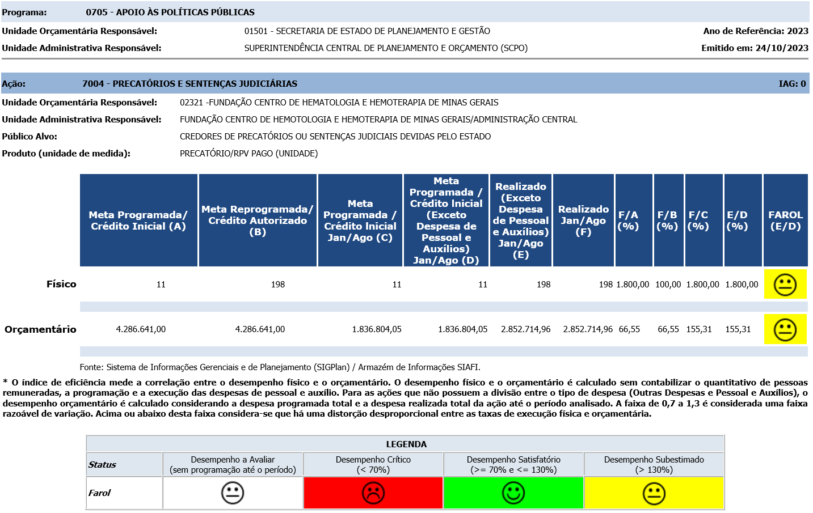

|  |  |
| --- | --- |
| **Ação: 7004 - PRECATÓRIOS E SENTENÇAS JUDICIÁRIAS** | **IAG: 0** |

* **Quarto Bimestre**   
    
  **Justificativa de Desempenho Jan-Ago:** Tanto o resultado físico como orçamentário estão subestimados até o bimestre. Trata se de ação orçamentária que dadas as suas particularidades de estimativa no momento da LOA e a execução no decorrer do ano via cumprimento de mandados judiciais inviabilizam estimativas mais próximas da realidade de execução e dentro de intervalos de eficiência exigidos pelo sistema.   
    
  **Outras informações de situação:** No bimestre monitorado foram cobertos 74 unidades de processos sendo que destes apenas uma é de precatório.

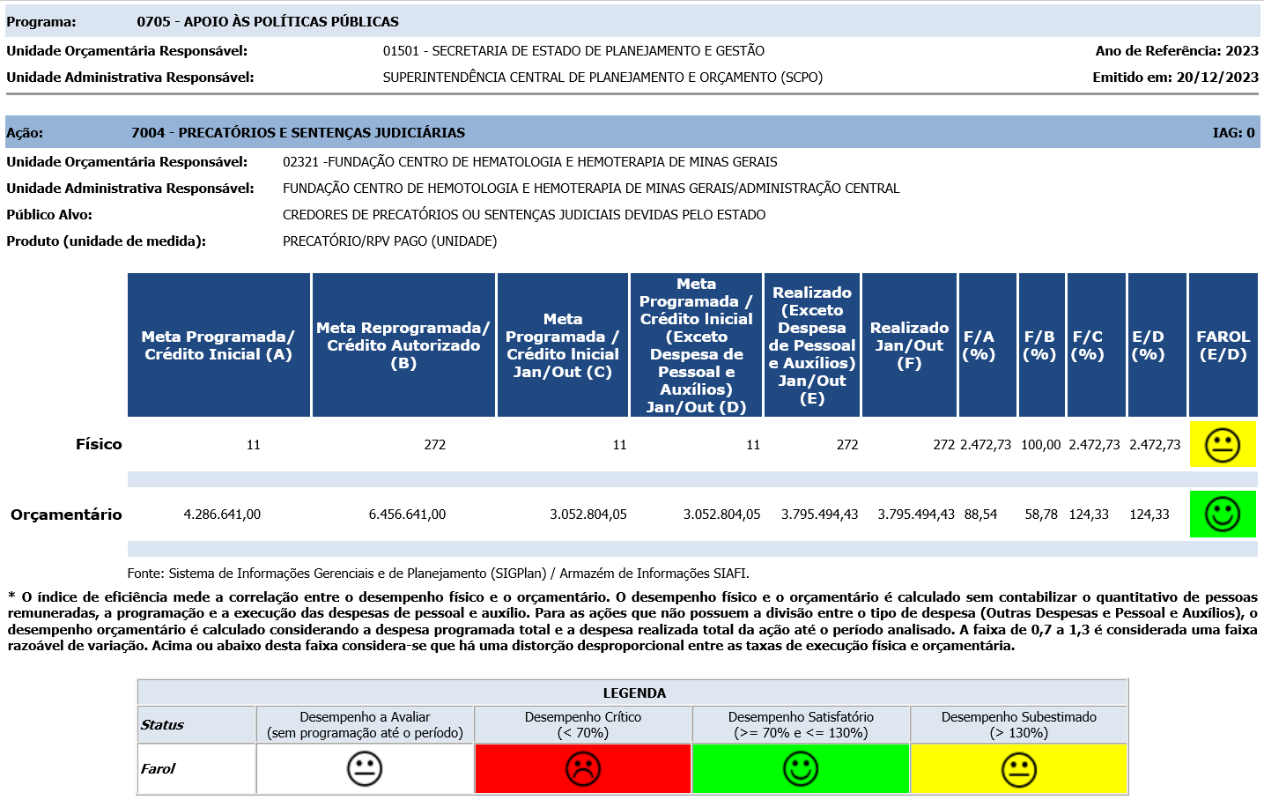

|  |  |
| --- | --- |
| **Ação: 7004 - PRECATÓRIOS E SENTENÇAS JUDICIÁRIAS** | **IAG: 0** |

* **Quinto Bimestre**   
    
  **Justificativa de Desempenho Jan-Out:** O status subestimado no resultado físico tem como causa não ser estimado Requisitórios de Pequeno Valor na LOA porém na execução, no decorrer do ano, eles são computados. A Fundação não tem autonomia para tentar mudar este resultado uma vez que são seguidas as diretrizes dadas pela SEPLAG no momento da estimativa. Por outro lado ainda são cumpridos mandados judiciais com prazo de cobertura. Tratando portanto complexo realizar esta estimativa dentro de intervalos eficientes exigidos.   
    
  **Outras informações de situação:** No bimestre foram cobertos 74 processos, sendo destes apenas um é de precatório.

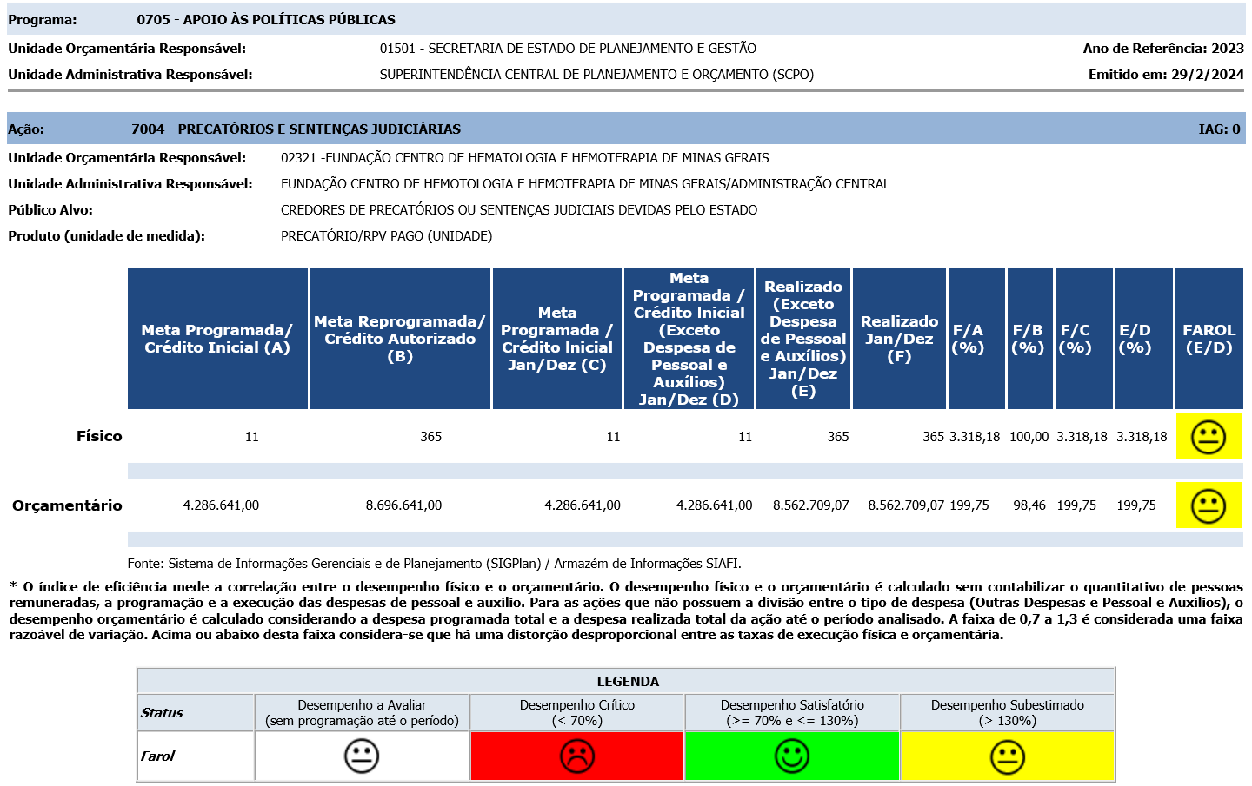

|  |  |
| --- | --- |
| **Ação: 7004 - PRECATÓRIOS E SENTENÇAS JUDICIÁRIAS** | **IAG: 0** |

* **Sexto Bimestre**   
    
  **Justificativa de Desempenho Jan-Dez:** O status subestimado no resultado físico tem como causa não ser estimado Requisitórios de Pequeno Valor na LOA porém na execução, no decorrer do ano, eles são computados. Além disso, são cumpridos mandados judiciais com prazo de cobertura. Sendo portanto complexo realizar esta estimativa dentro de intervalos eficientes exigidos.   
    
  **Outras informações de situação:** Nos meses de novembro e dezembros foram realizadas a quitação 9 Precatórios, 84 Requisitórios de Pequeno Valor de processos, além das despesas com pagamento de honorários advocatícios, sendo que estes devem ser atendidas dentro do prazo fixado nestes processos.